ФЕДЕРАЦИЯ НЕЗАВИСИМЫХ ПРОФСОЮЗОВ РОССИИ ПРОТИВ ПОВЫШЕНИЯ ПЕНСИОННОГО ВОЗРАСТА
Добрый день, Молодые лидеры профсоюзного движения России, как вы уже знаете – 8 мая Дмитрий Медведев в своем обращении перед Государственной Думой РФ сообщил о намерении увеличить пенсионный возраст в нашей стране.
ФЕДЕРАЦИЯ НЕЗАВИСИМЫХ ПРОФСОЮЗОВ РОССИИ ПРОТИВ ПОВЫШЕНИЯ ПЕНСИОННОГО ВОЗРАСТА, об этом в открытом письме к Премьер-министру страны обратился Председатель ФНПР Михаил Викторович Шмаков, где подробно рассказал почему этого нельзя делать!
https://www.solidarnost.org/articles/FNPR_protiv_povy..
Особенно надо понимать, что сокращая имеющиеся и не создавая новые рабочие места в достаточном количестве, в первую очередь эта реформа коснется именно молодежи!
7 июня 2018 года в 12:00 по московскому времени в четверг состоится "Прямая линия" с Президентом Российской Федерации Владимиром Владимировичем Путиным, это отличная возможность работающей, учащейся, профсоюзной молодежи доказать Президенту, что такие решения, не нужны России!
Вопросы уже СЕЙЧАС НУЖНО задавать позвонив по телефону, отправив СМС или ММС, а также через сайт программы или специальные мобильные приложения "Москва — Путину" и OK Live. Обращения принимаются также от пользователей социальных сетей "ВКонтакте" и "Одноклассники".
ПРЕДЛАГАЕМ ВАМ АКТИВНО ПОДКЛЮЧИТЬСЯ К НАШЕЙ ОБЩЕЙ РАБОТЕ И ОТСТАИВАНИЮ ИНТЕРЕСОВ МОЛОДЕЖИ!
В приложении примерный список вопросов, которые Важны для нас всех. Их вариации можно использовать в подготовки Ваших вопросов. Обязательно необходимо учитывать региональную и отраслевую специфику!!!
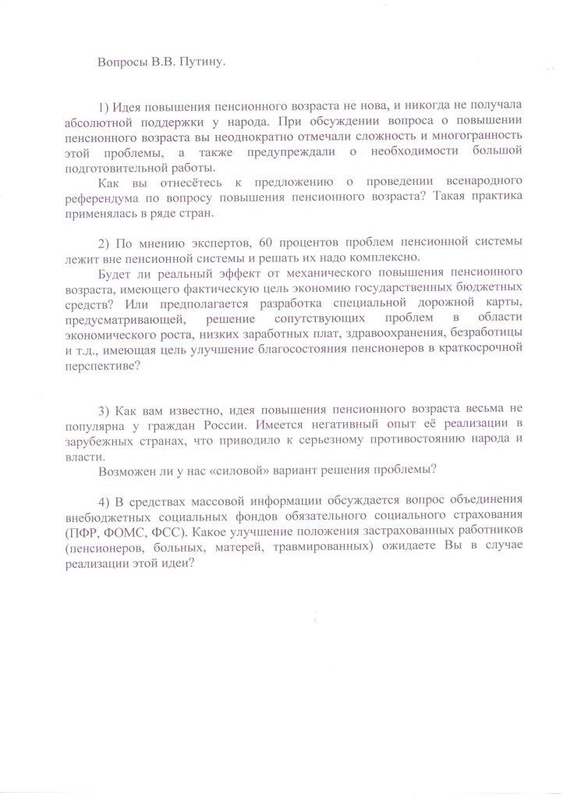
#ФНПР #ПротивПовышенияПенсионногоВозраста #МСФНПР #профсоюзы#профсоюзнаямолодежь

